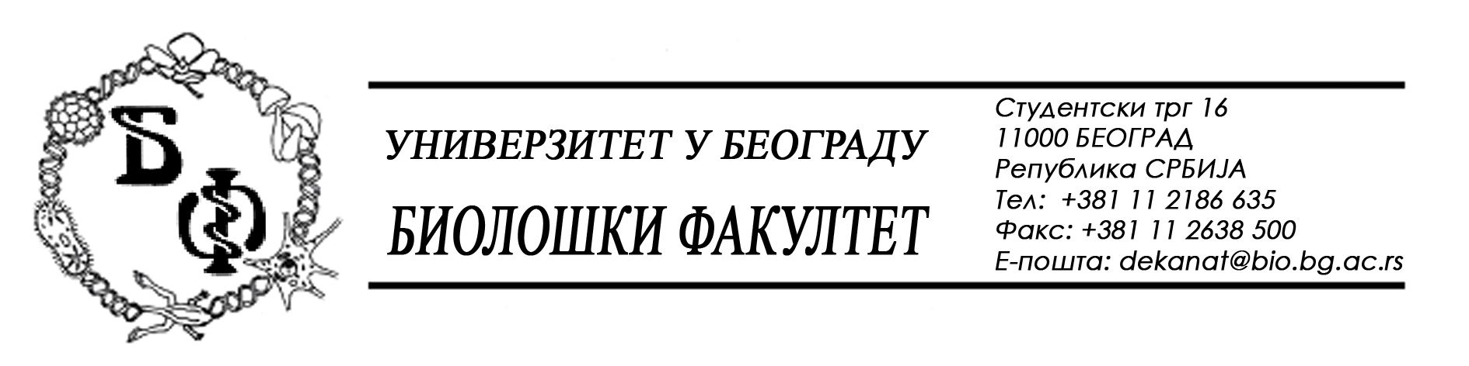

19 / 57 - 12.02.2015.

Na zahtev (pitanje) jednog od potencijalnih ponuđača, ovim putem dostavljamo traženi odgovor u vezi javne nabavke br. D – 4 / 2015 – kancelarijski materijal.

Pitanje:

U obrascu Ponude na rednom broju 7 tražite „Toner za laser LJ 1000W/1005W/1200/1220/1300 (crni) – original 10 kom.

Štampači HP LJ 1000W/1005W/1200/1220/3300/33xx ser. 3380 koriste toner kasete sa oznakom-C7115A.

Štampači HP LJ 1300 koriste toner kasete sa oznakom – Q2613A.

Molimo da se izjasnite koje tonere tražite i koje količine?

Odgovor:

Zbog greške u kucanju piše „Toner za laser LJ 1000W/1005W/1200/1220/1300 (crni)“ – original. Ispravno treba da piše „Toner za laser LJ 1000W/1005W/1200/1220/3300 (crni)“ – original, a količina ostaje ista – 10 kom.

U skladu sa odgovorom na ovo pitanje, vrši se izmena Konkursne dokumentacije na strani 53 i nova, izmenjena strana 53, označena sa 53и, predstavlja sastavni deo Konkursne dokumentacije i zamenjuje prethodnu.

U Beogradu, 12.02.2015.

Univerzitet u Beogradu – Biološki fakultet

